**Урок №1 6 класс**

**Дата __________**

**Тема:** Наука о растениях – ботаника. Общие сведения о многообразии растений на Земле. Основные применения ботанических знаний. Значение растений в природе и жизни человека. Распространённые растения в Казахстане.[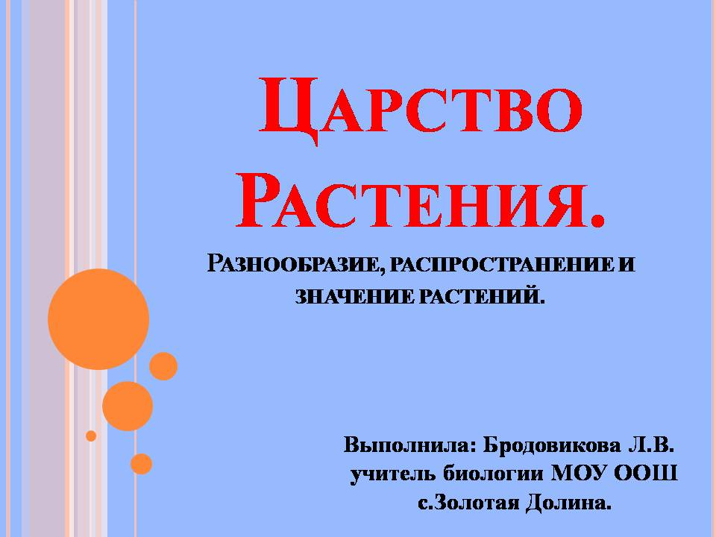](http://festival.1september.ru/articles/590518/presentation/1.JPG)[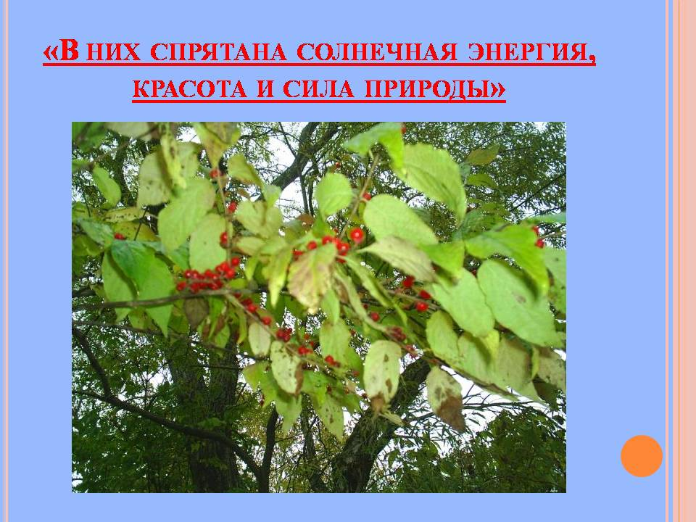](http://festival.1september.ru/articles/590518/presentation/2.JPG)[](http://festival.1september.ru/articles/590518/presentation/3.JPG)[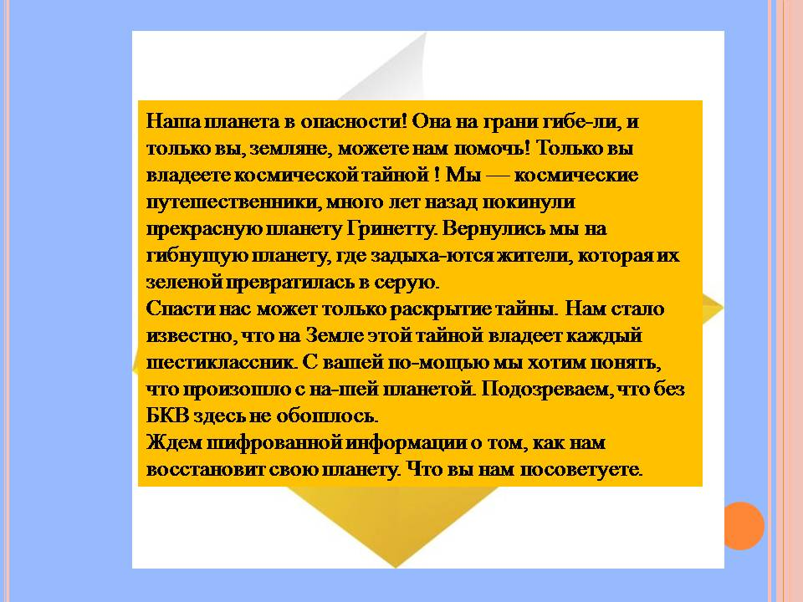](http://festival.1september.ru/articles/590518/presentation/4.JPG)[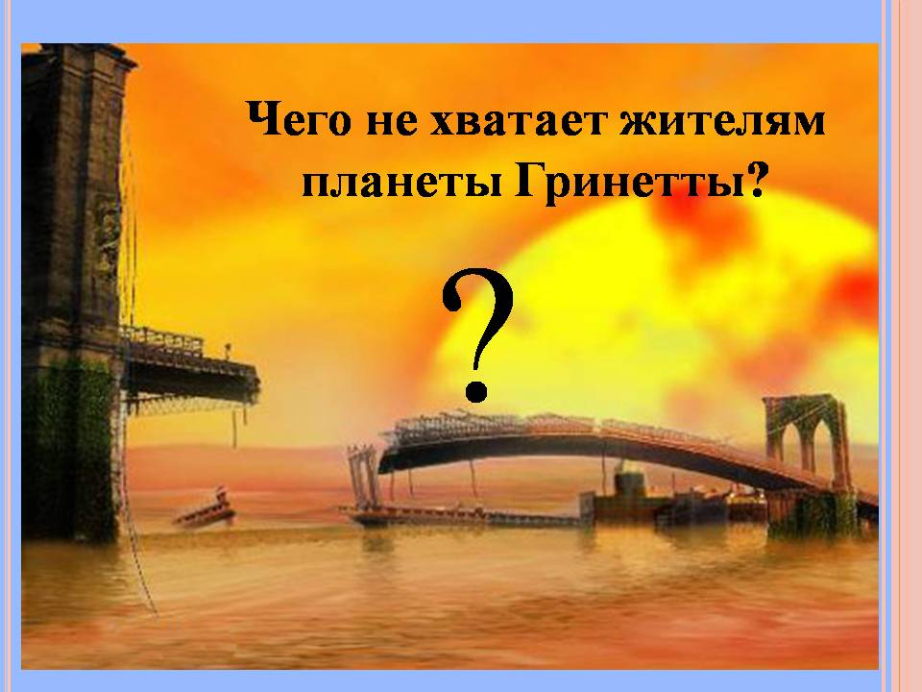](http://festival.1september.ru/articles/590518/presentation/5.JPG)[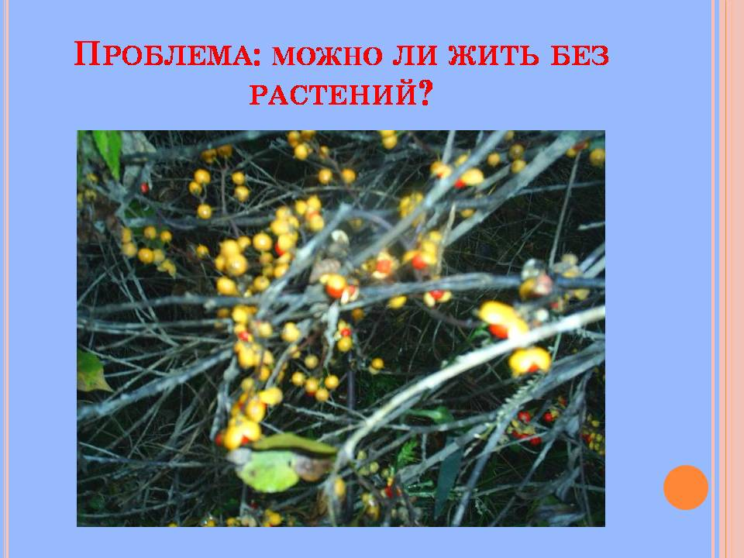](http://festival.1september.ru/articles/590518/presentation/6.JPG)[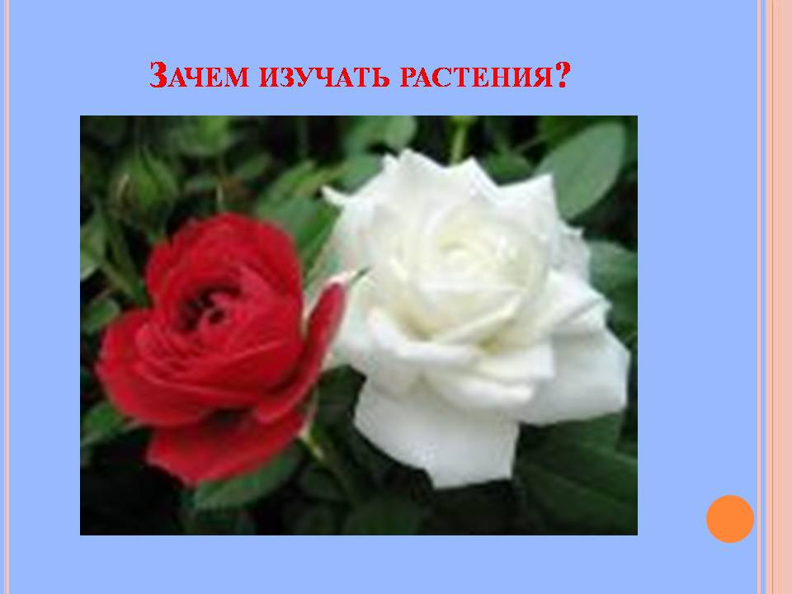](http://festival.1september.ru/articles/590518/presentation/7.JPG)[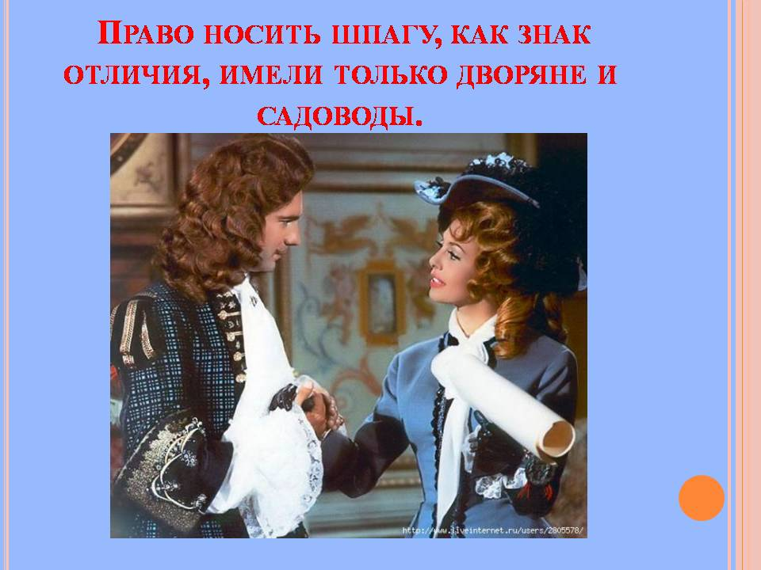](http://festival.1september.ru/articles/590518/presentation/8.JPG)[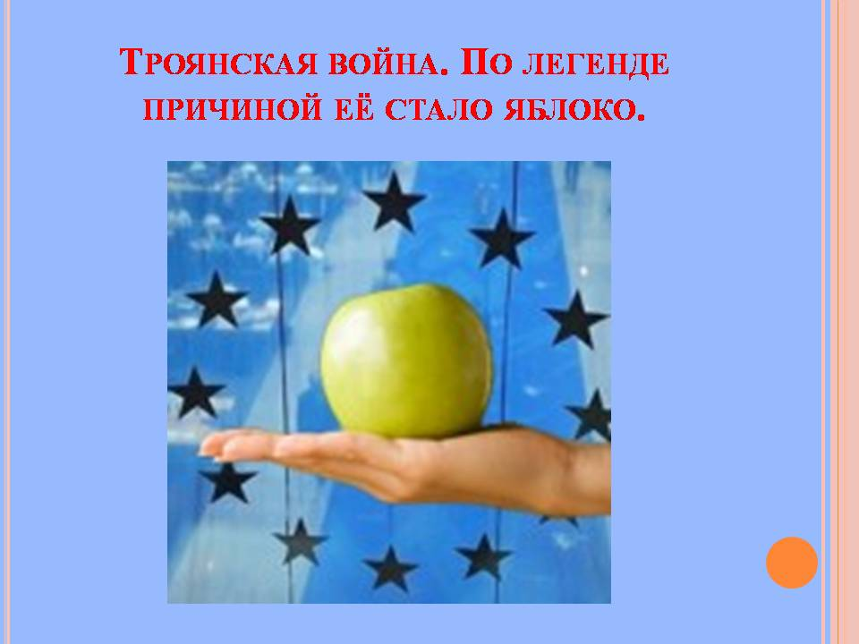](http://festival.1september.ru/articles/590518/presentation/9.JPG)[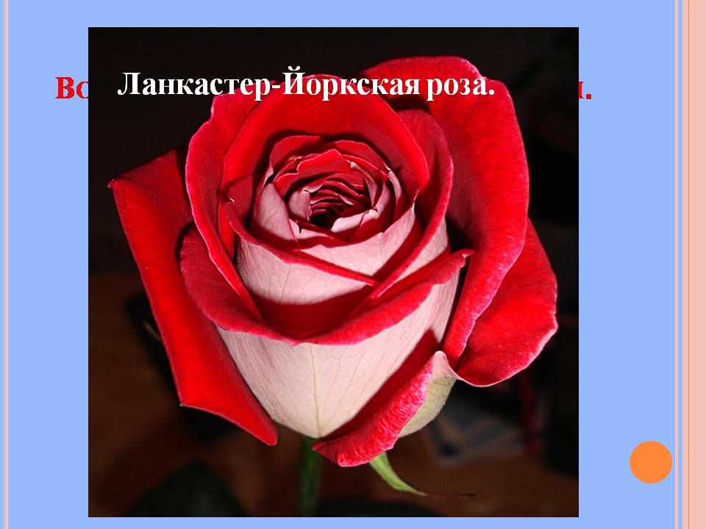](http://festival.1september.ru/articles/590518/presentation/10.JPG)[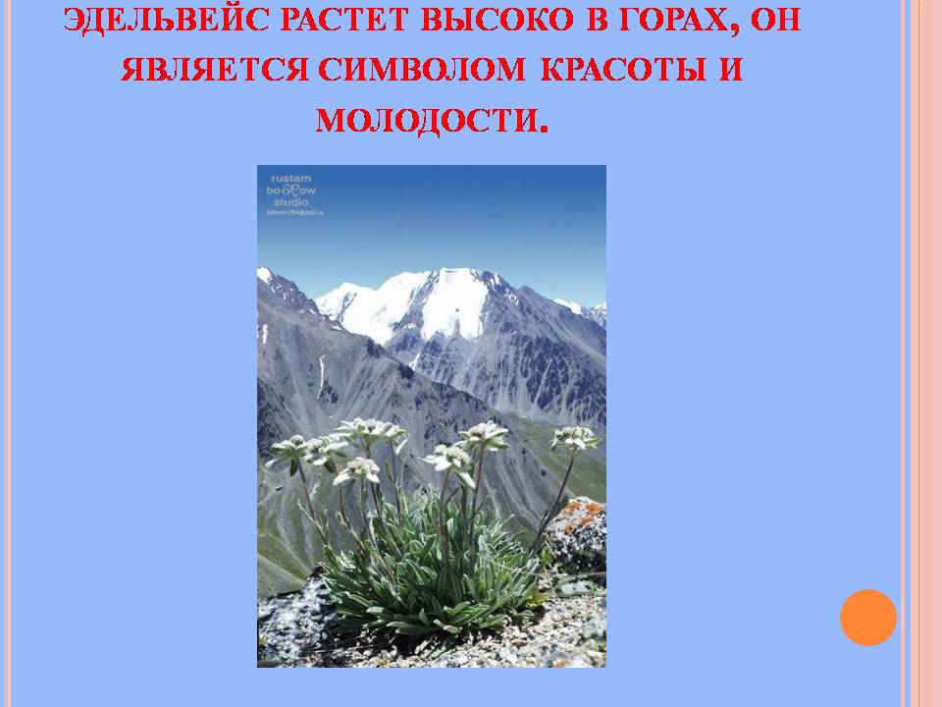](http://festival.1september.ru/articles/590518/presentation/11.JPG)[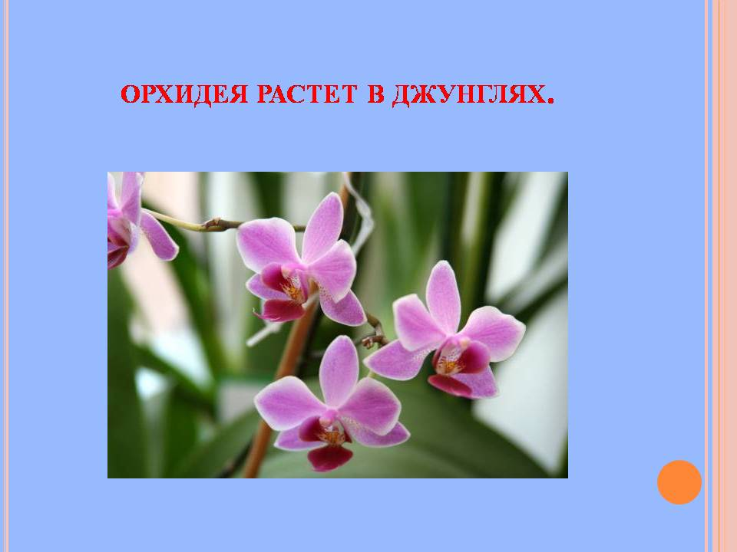](http://festival.1september.ru/articles/590518/presentation/12.JPG)[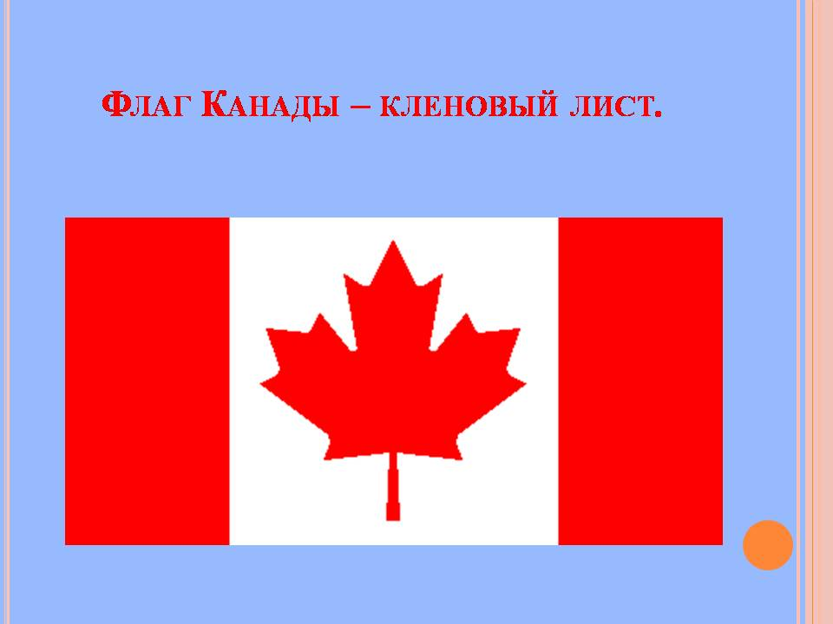](http://festival.1september.ru/articles/590518/presentation/13.JPG)[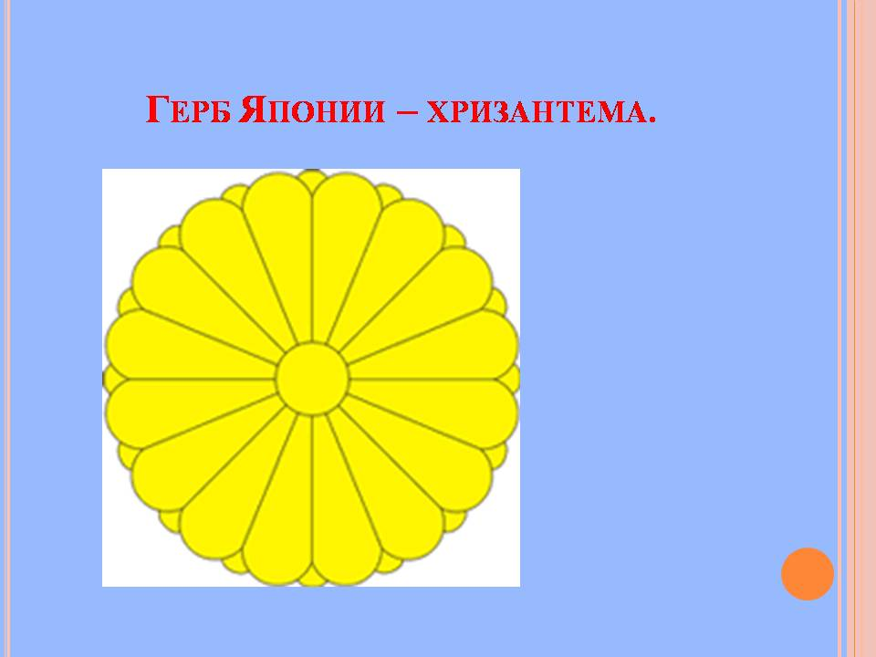](http://festival.1september.ru/articles/590518/presentation/14.JPG)[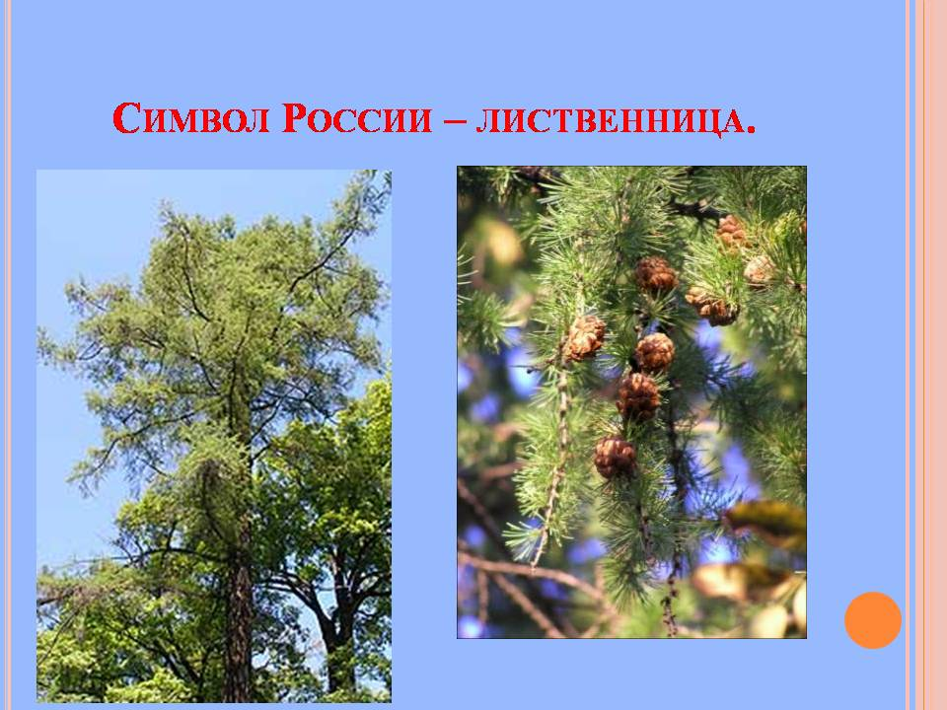](http://festival.1september.ru/articles/590518/presentation/15.JPG)[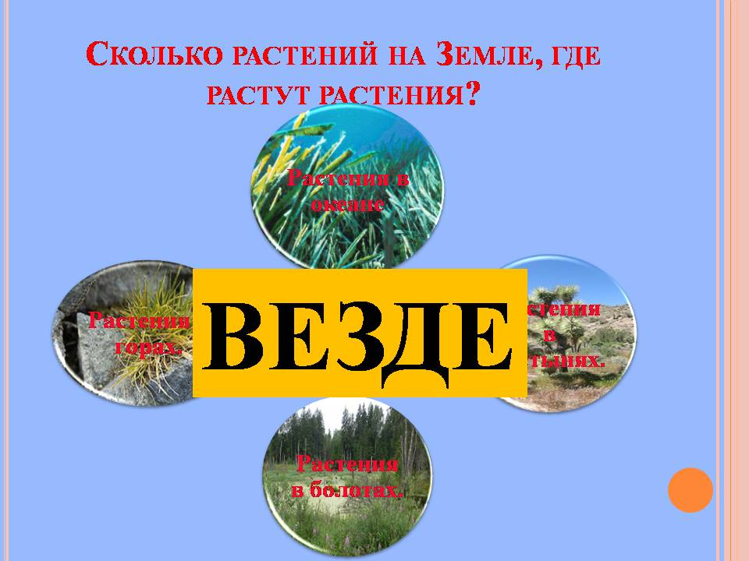](http://festival.1september.ru/articles/590518/presentation/16.JPG)[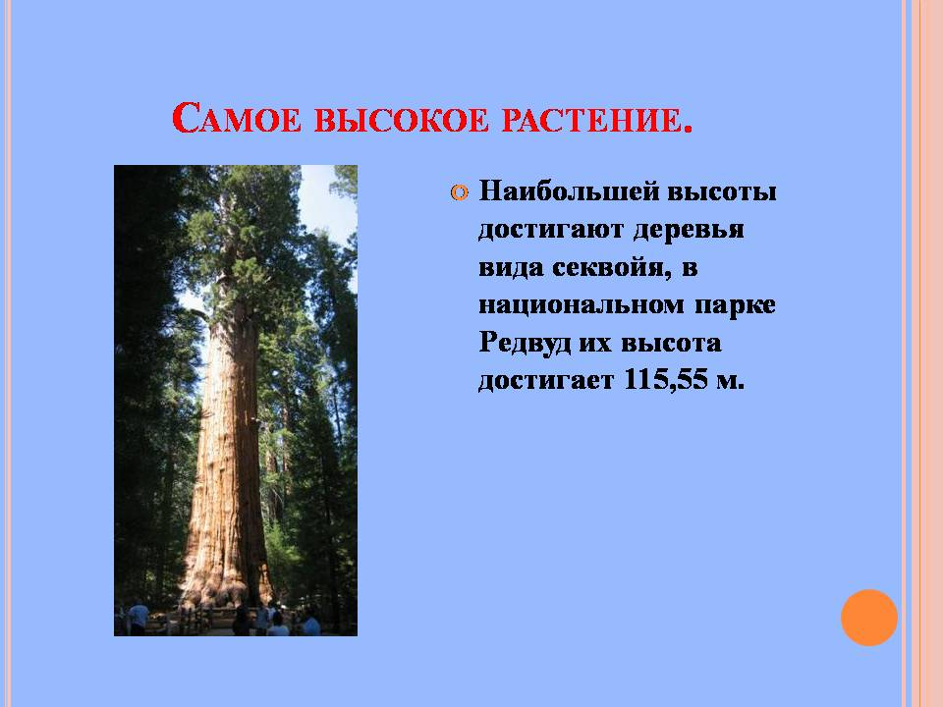](http://festival.1september.ru/articles/590518/presentation/17.JPG)[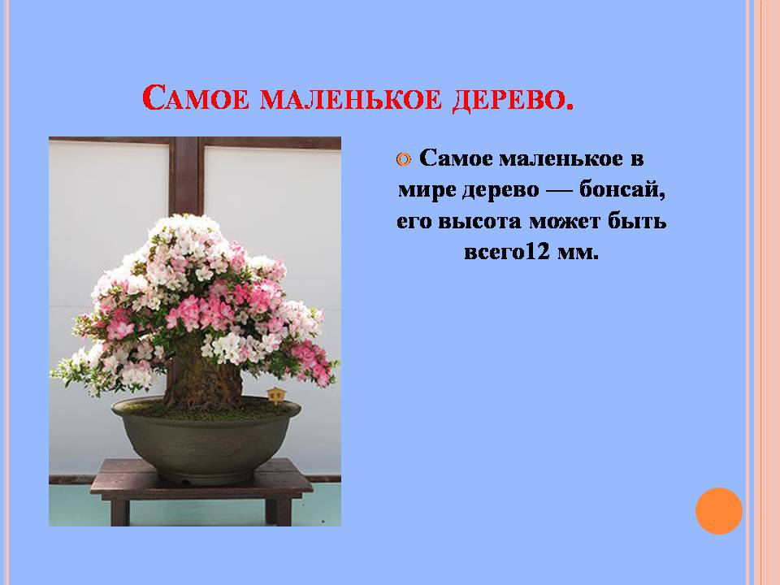](http://festival.1september.ru/articles/590518/presentation/18.JPG)[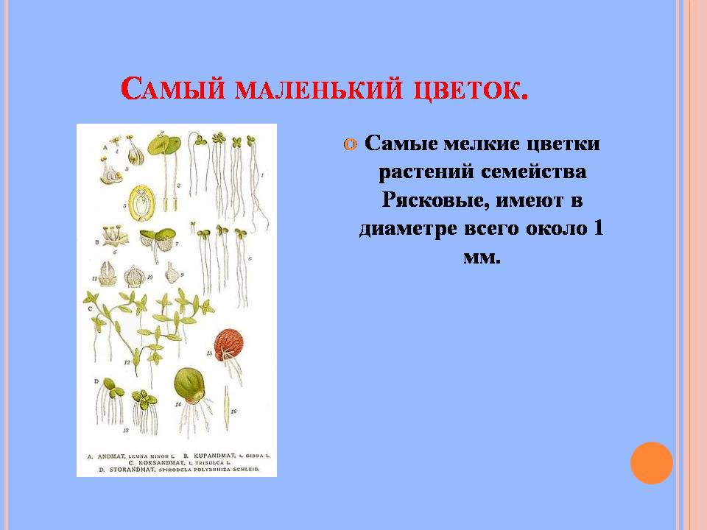](http://festival.1september.ru/articles/590518/presentation/19.JPG)[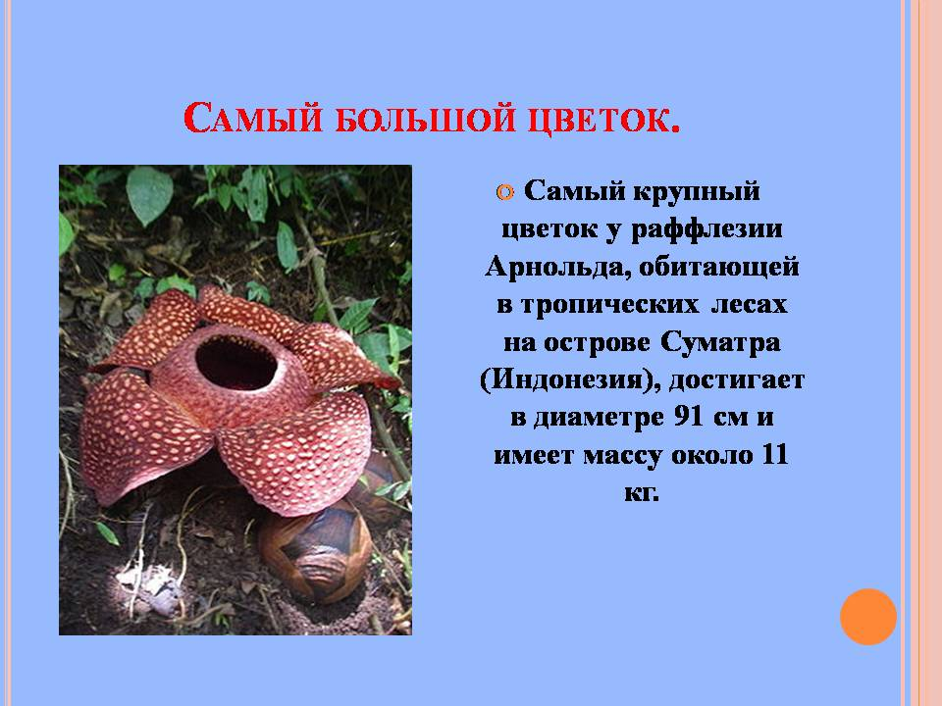](http://festival.1september.ru/articles/590518/presentation/20.JPG)[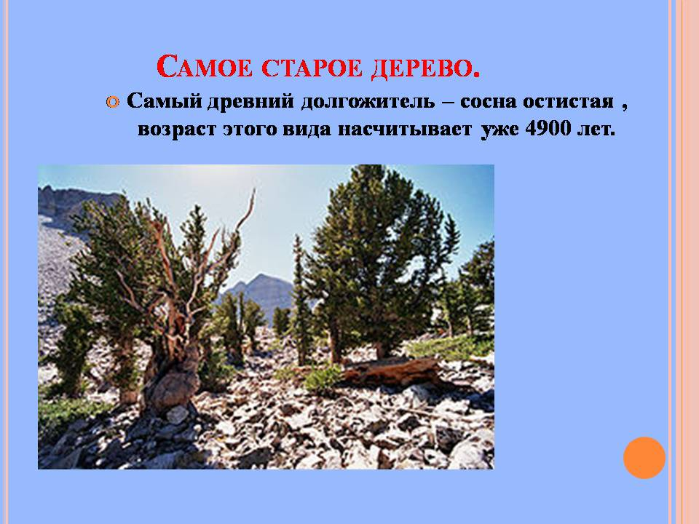](http://festival.1september.ru/articles/590518/presentation/21.JPG)[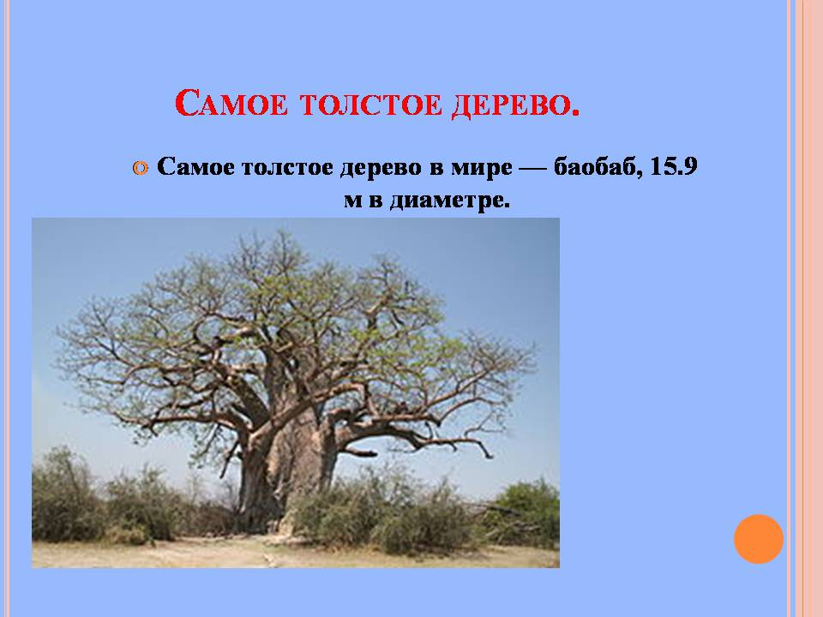](http://festival.1september.ru/articles/590518/presentation/22.JPG)[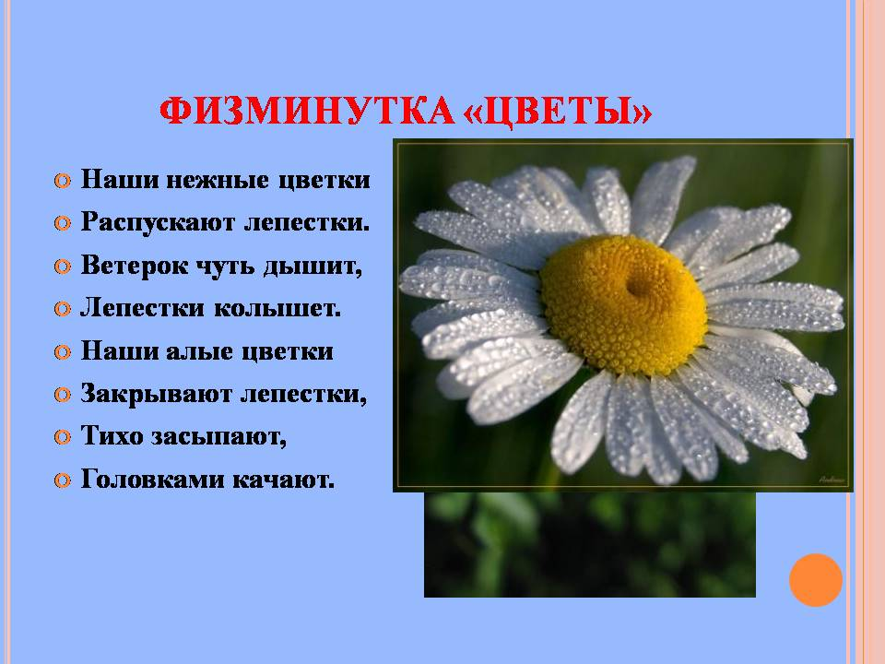](http://festival.1september.ru/articles/590518/presentation/23.JPG)[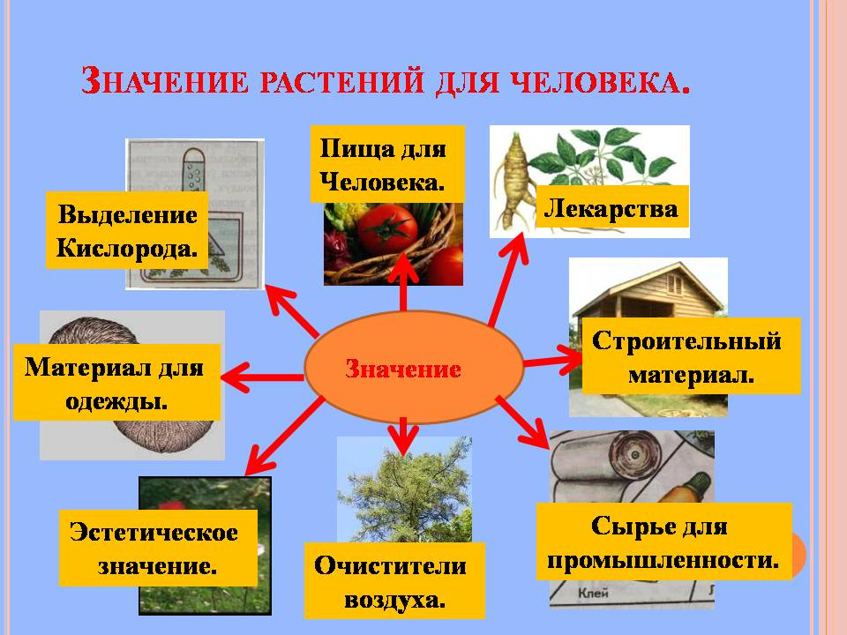](http://festival.1september.ru/articles/590518/presentation/24.JPG)[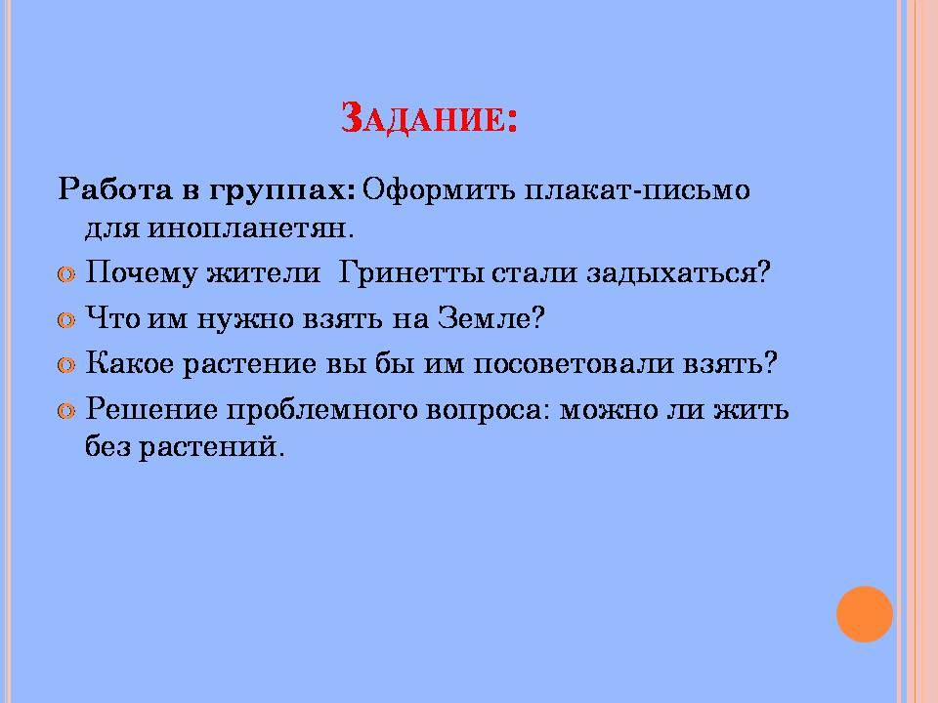](http://festival.1september.ru/articles/590518/presentation/25.JPG)[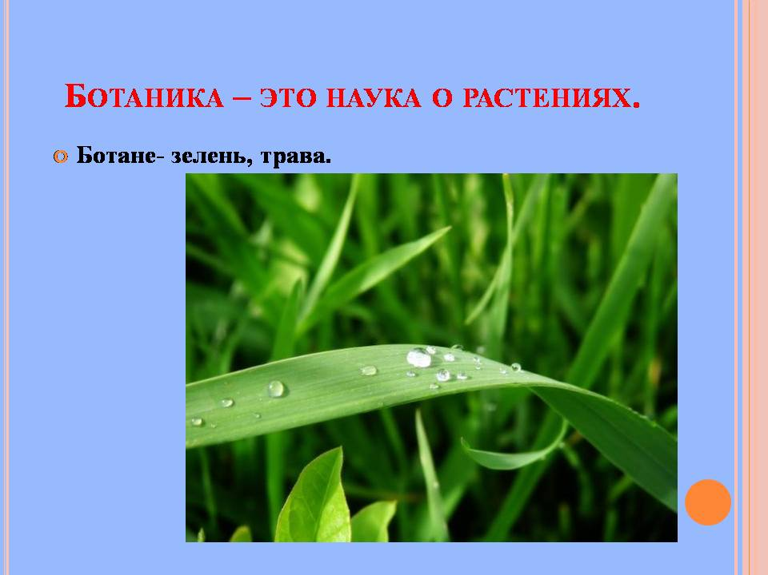](http://festival.1september.ru/articles/590518/presentation/26.JPG)[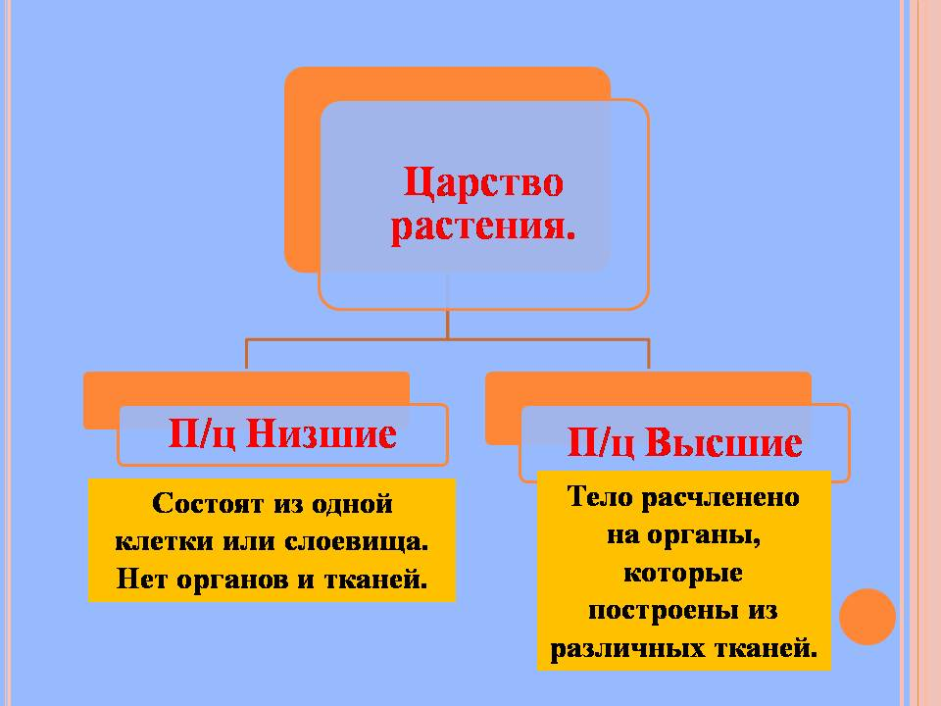](http://festival.1september.ru/articles/590518/presentation/27.JPG)[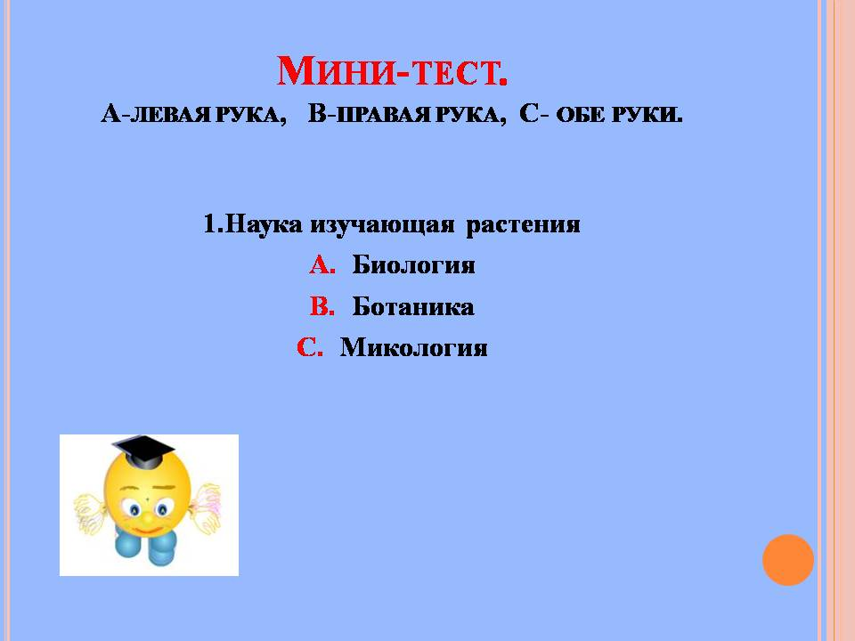](http://festival.1september.ru/articles/590518/presentation/28.JPG)[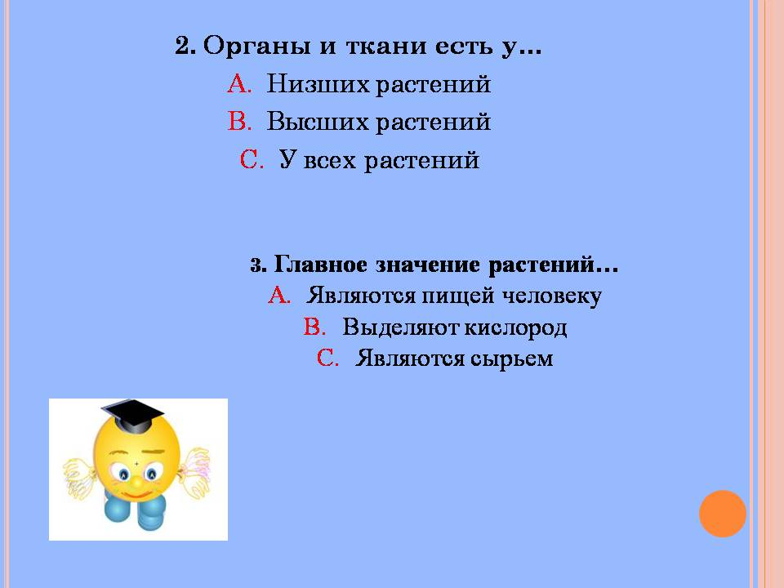](http://festival.1september.ru/articles/590518/presentation/29.JPG)[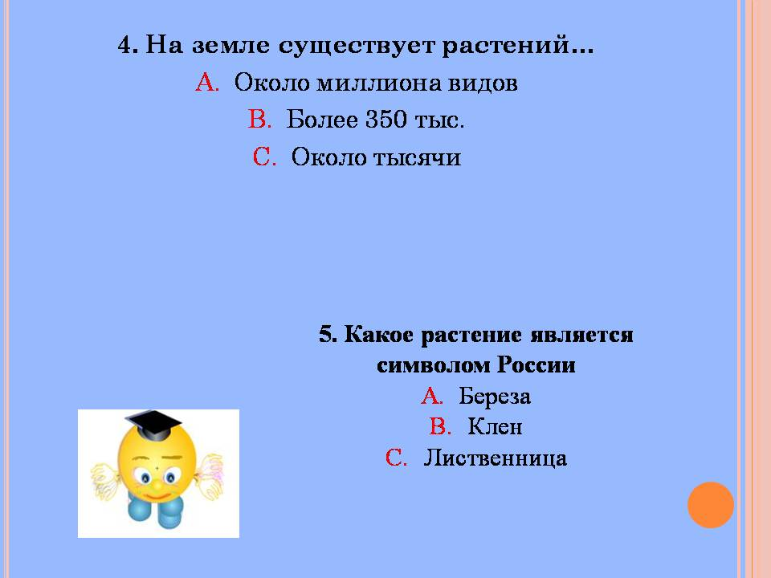](http://festival.1september.ru/articles/590518/presentation/30.JPG)[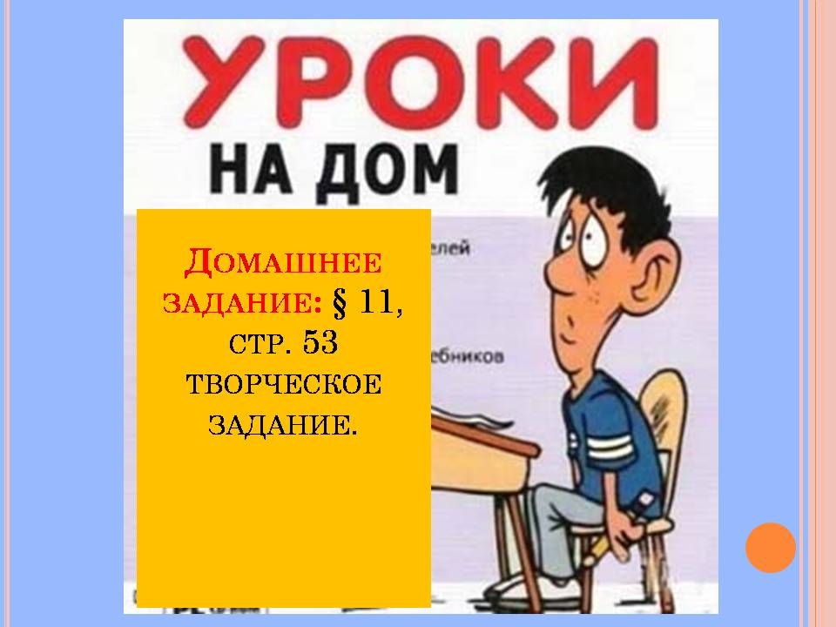](http://festival.1september.ru/articles/590518/presentation/31.JPG)[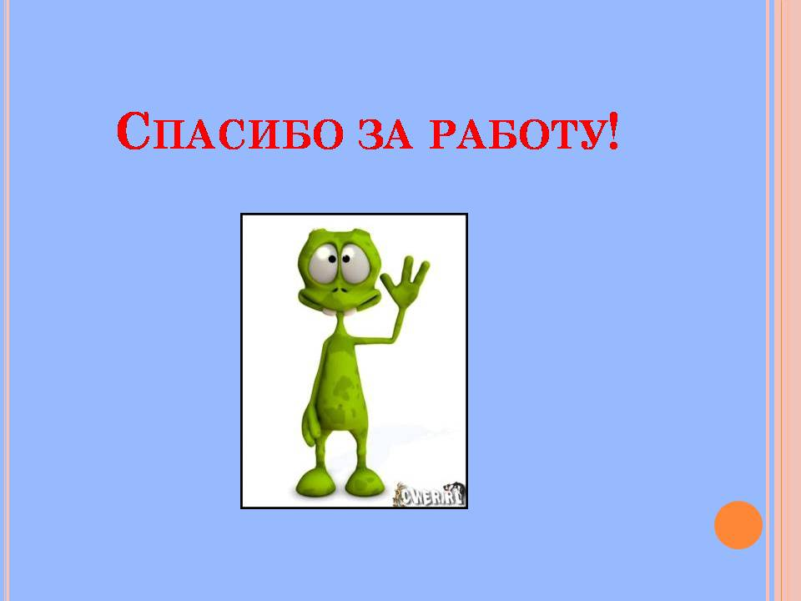](http://festival.1september.ru/articles/590518/presentation/32.JPG)

**Цели:**

* *Обучающие*: познакомить с многообразием, распространением и значением растений, местами их обитания, значением в природе и жизни человека, сформировать понятие о высших и низших растениях и науке ботаника.
* *Развивающие*: продолжить развивать умение выделять главное, работать с источниками информации, делать выводы, развитие творческих способностей.
* *Воспитательные*: умение слушать и выступать перед аудиторией, экологическое воспитание.

**Проблема:** непонимание детьми ведущей роли растений в природе.

**Проблемный вопрос:** возможна ли жизнь на планете без растений.

**Личностная значимость изучаемого для учащегося:** растения красивы каждое по своему, растения важны, поэтому их нужно беречь.

**Тип урока:** урок изучения нового материала.

**План урока:**

1. Организационное начало. Тема и цель урока.
2. Зачем изучать растения.
3. Многообразие растений и их значение.
4. Творческое задание (работа по группам).
5. Наука ботаника. Низшие и высшие растения.
6. Закрепление изученного материала – мини-тест.
7. Домашнее задание. Рефлексия.

**Методы обучения**: проблемный, частично-поисковый, объяснительно-иллюстративный.

**Ход урока**

**I. Организационное начало.**

Эпиграф: «В них спрятана солнечная энергия, красота и сила природы».

**II. Постановка проблемы.**

Мы получили инопланетное письмо. Текст письма следующий:

Наша планета в опасности! Она на грани гибели, и только вы, земляне, можете нам помочь! Только вы владеете космической тайной ! Мы – космические путешественники, много лет назад покинули прекрасную планету Гринетту. Вернулись мы на гибнущую планету, где задыхаются жители, которая их зеленой превратилась в серую.

Спасти нас может только раскрытие тайны. Нам стало известно, что на Земле этой тайной владеет каждый шестиклассник. С вашей помощью мы хотим понять, что произошло с нашей планетой. Подозреваем, что без БКВ здесь не обошлось.

Ждем шифрованной информации о том, как нам восстановит свою планету. Что вы нам посоветуете.

**Вопрос: чего не хватает жителям планеты Гринетты.**

**Проблемный вопрос: можно ли жить без растений?**

**III. Зачем нам изучать растения.**

Особенно мальчики считают, что заниматься цветочками должны женщины. А между тем, раньше изучением растений занимались только мужчины, причем настоящие мужчины. Эти растения помогали им в жизни, а некоторые сыграли важную роль в истории.

Факты из истории.

1. Итак, времена прекрасных дам и мушкетеров. Право носить шпагу, как знак отличия, имели только дворяне и садоводы.
2. Троянская война. По легенде причиной её стало яблоко. На свадьбу царя Пелея были приглашены все кроме богини раздора Эриды. Обиженная Эрида в разгар подбросила яблоко с надписью «Прекраснейшей». Три богини Гера, Афродита и Афина стали спорить. Тогда пастух Парис отдал яблоко Афродите, в результате возникла вражда и война.
3. Война алой и белой розы в Англии. В 1455 году в дворцовом парке Тампль избирали короля. Произошла ссора между претендентами на английский престол. Ричард (представитель дома Йорков) сорвал с куста белую розу и предложил сделать тоже, кто хочет видеть его королем. Сторонники семейства Ланкастеров сорвали красные розы. Много лет спустя был выведен сорт с белыми и алыми лепестками, который назвали Ланкастер-Йоркский.

Множество мужчин погибло из-за растений, которые они шли добывать для своих дам: эдельвейс растет высоко в горах, он является символом красоты и молодости, орхидея – в джунглях.

Растения изображались на рыцарских доспехах и гербах, на флагах государств.

Флаг Канады – кленовый лист, герб Японии – хризантема. Символ Казахстана – тюльпан (гербарий)

Но растения являются не только символами красоты, вдохновляют поэтов на создание произведений. Вспомните стихи о растениях.

С целым миром спорить я готов,  
Я готов поклясться головою  
В том, что есть глаза у всех цветов,  
И они глядят на нас с тобою  
В час раздумий наших и тревог,  
В горький час беды и неудачи  
Видел я: цветы, как люди, плачут  
И росу роняют на песок...  
Р. Гамзатов.

Приведите примеры из литературы или истории.

**IV. Многообразие растений на Земле, самое-самое.**

Растений на Земле более 350 тыс. видов, от одноклеточных (под микроскопом), имеющие самое простое строение, до гигантских деревьев, занимающие огромные площади , имеющие сложное строение. Растения встречаются везде, в океанах и морях, озерах и прудах, пустынях и болотах, в горах и даже во льдах Арктики и Антарктиды.

* Самое большое растение – секвойя вечнозеленая (в Калифорнии 110,33 м)
* Самое маленькое дерево – бонсай, его высота может быть всего12 мм.
* Самый большой цветок раффлезия на о.Суматра (1 м – 13 кг). Если кто-либо захотел
* подарить его своей маме, то она мало бы обрадовалась, так как он имеет запах гниющего мяса.
* Самый маленький цветок – ряска, имеют в диаметре всего 1 мм.
* Самое старое растение – сосна остистая (Невада) 4900 лет.
* Самое толстое дерево – баобаб, 15.9 м в диаметре.

**V. Физминутка. Упражнение «Цветы»**

**VI. Мозговой штурм «Какое значение растения имеют для человека и в природе».**

**(информация из учебника )**

Для человека – значение.

1. Кислород
2. Пища
3. Лекарства
4. Одежда
5. Строительный материал
6. Бумага
7. Эстетическое
8. Экологическое

Какое главное значение растений?

**VII. Работа в группах: Оформить письмо-плакат для инопланетян. Время 7 мин.**

Почему жители Грюнландии стали задыхаться?

Что им нужно взять на Земле?

Какое растение вы бы им посоветовали взять?

Решение проблемного вопроса: можно ли жить без растений.

Защита писем-плакатов.

**VIII. Занимается изучением растений наука БОТАНИКА.**

Ботане – зелень, трава.

Ц. Растения

Найти в учебнике чем отличаются низшие и высшие растения.

* п/ц Низшие слоевище или таллом нет органов
* п/ц Высшие – есть органы и ткани.

**IX. Закрепление – Мини-тест.**

Учащиеся при ответе на вопрос поднимают руку соответствующую правильному ответу. А – леваярука, Б – правая рука, С – обе руки.

1. Наука изучающая растения
   1. Биология
   2. Ботаника
   3. Микология
2. Органы и ткани есть у
   1. Низших растений
   2. Высших растений
   3. У всех растений
3. Главное значение растений
   1. Являются пищей человеку
   2. Выделяют кислород
   3. Являются сырьем
4. На земле существует растений
   1. Около миллиона видов
   2. Более 350 тыс.
   3. Около тысячи
5. Какое растение является символом Казахстана
   1. Береза
   2. Клен
   3. Тюльпан

**X. Рефлексия, Д/З стр 4 - 6**

**Физминутка. Упражнение «Цветы»**

Цели:

1. Укрепление мышц и суставов кистей.
2. Развитие способности концентрироваться, управлять мысленными образами.
3. Воспитание любви к Родине.

Дети складывают ладони вместе, изображая цветок, затем раздвигают центральные части ладошек, формируя «бутон». И, наконец, раскрывают пальцы веером: цветок распускается.

Подержать раскрытый цветок, ощутить напряжение в пальцах рук, затем потрясти кистями и расслабить руки, выполнить 3-4 раза. Дышать глубоко, плечи расправить, медленно качать головой из стороны в сторону, пока не уйдет напряжение. Подбородок «вычерчивает» на груди слегка изогнутую линию. Качание головой улучшает мыслительную деятельность.

Наши нежные цветки  
Распускают лепестки.  
Ветерок чуть дышит,  
Лепестки колышет.  
Наши алые цветки  
Закрывают лепестки,  
Тихо засыпают,  
Головками качают.